ИНФОРМАЦИОННАЯ КАРТА
участника регионального профессионального
конкурса «Воспитатель года Алтая– 2023»

Южакова
(фамилия)
Елена Витальевна
(имя, отчество)
_____________________________________________
(мунипальное образование)
1. Общие сведения
Населенный пункт | г.Алейск
Место работы (наименование образовательного учреждения в соответствии с уставом) | Муниципальное бюджетное дошкольное образовательное учреждение «Детский сад №12» города Алейска Алтайского края
Занимаемая должность (в соответствии с записью в трудовой книжке) | Воспитатель
Дата рождения (день, месяц, год) | 19.12.1969г.
Место рождения | Алтайский край, г.Алейск
Домашний адрес с индексом | 658133, г.Алейск, ул. Им.С.Н. Старовойтова, д.78 кв.6
Домашний телефон с международным кодом | -
Мобильный телефон | 89520049486
Личная электронная почта | elenazaqwsxcde@gmail.com
Паспорт (серия, номер, кем и когда выдан) | 0115 085259, Отделением УФМС России по Алтайскому краю по г. Алейску и Алейскому району, 24.01.2015г
ИНН (12 цифр) | 220100444512
Свидетельство пенсионного государственного страхования (11цифр) | 049-179-792-11
2. Работа
Общий трудовой (полных лет на момент заполнения анкеты) | 32 года
Общий педагогический стаж (полных лет на момент заполнения анкеты) | 28 лет
Квалификационная категория, когда установлена | Высшая, 27.12.2022г.
Почетные звания и награды (наименования и даты получения) | 2009 г. Почетная грамота Комитета по образованию и делам молодежи администрации города Алейска;  2011г. Почетная грамота Управления Алтайского края по образованию иделам молодежи;  2018г. Почетная грамота администрации МБДОУ «Детский сад №12» г.Алейска.
Послужной список (места и сроки работы за последние 5 лет) | МБДОУ «Детский сад №12» г. Алейска
В каких возрастных группа в настоящее время работаете | Средняя
Членство в Профсоюзе (наименование, дата поступления, занимаемая должность) | «Профсоюз работников народного образования и науки РФ г.Алейска» с 23.01.2018г., член
Аттестационная категория | Высшая
Участие в работе методического объединения | Руководитель ГМО по ОБЖ
Рабочий адрес с индексом | 658133, г.Алейск, ул.Первомайская,4
Рабочий телефон, факс | 8(38553) 22-0-14
3. Образование
Название, год окончания учреждения профессионального образования, факультет | Среднее профессиональное, Лебединское педучилище им. А.С. Макаренко, 1989г.
Специальность, квалификация по диплому | Специальность: воспитание в дошкольных учреждениях Квалификация: воспитатель дошкольного учреждения
Дополнительное профессиональное образование ( за последние три года) | ФГБОУ ВО «АлтГПУ» «Психолого-педагогическое сопровождение детей с ограниченными возможностями здоровья и детей-инвалидов в дошкольной образовательной организации», 24 часа, 17.10.2020г.
Знание иностранных языков, уровень владения | Русский
Наличие ученной степени, группа научных специальностей | -
Основные публикации (в т. ч. брошюры, книги) | 2021г. https://infourok.ru/zanyatie-starye-dobrye-skazki-5503761.html
4. Конкурсное испытание заочного тура «Интернет-портфолио»
Адрес сайта образовательной организации, реализующей программы дошкольного образование в сети Интернет (обязательно с протоколом http://илиhttps://) | http://ds12ale.edu22.info
Адрес персонального Интернет–ресурса (обязательно с протоколом http://илиhttps://) | https://infourok.ru/user/yuzhakova-elena-vitalevna
5. Общественная деятельность
Участие в других общественных организациях (наименование, направление деятельности и дата вступления) | -
Участие в деятельности управляющего совета образовательной организации | -
Участие в разработке и реализации муниципальных, региональных, федеральных, международных программ и проектов (с указанием статуса участия) | Разработка и реализация ООП ДО, Программы вооспитания, Программы развития - член рабочей группы по разработке программ.
6. Семья

Семейное положение | Не замужем
Дети (пол, имена, возраст) | -
7. Досуг
Хобби | Чтение
Спортивные увлечения | -
Сценические таланты | -
8. Контакты
Мобильный телефон | 89520049486
Личная электронная почта | elenazaqwsxcde@gmail.com
9. Документы
Паспорт (серия, номер, кем и когда выдан) | 0115 085259, Отделением УФМС России по Алтайскому краю по г. Алейску и Алейскому району, 24.01.2015г.
ИНН | 220100444512
Свидетельство пенсионного государственного страхования | 049-179-792-11
10. Профессиональные ценности
Педагогическое кредо участника | Малыш пришел к нам не за тем, чтобы мы манипулировали им, не за тем, чтобы мы учили его. Он пришел к нам, чтобы жить, жить весело, интересно, спокойно, обрести друзей, реализовать себя в интересной ему деятельности.
Почему нравится работать в образовательной организации, реализующей программы дошкольного образования | Рядом с детьми ощущаешь себя молодой, живой, энергичной. Воспитатель – это постоянный поиск. Отрадно видеть результаты своего труда в делах и поступках воспитанников. Каждый выбирает свою дорогу. И спустя годы поисков я могу с уверенностью сказать – это моя дорога.
Профессиональные и личностные ценности, наиболее близкие участнику | Широкий кругозор, душевная щедрость, толерантность и доброжелательность к детям и их родителям, умение видеть в каждом ребёнке личность, относиться к ним с уважением, жить их жизнью и интересами, прощать недостатки, быть искренним и справедливым.
Интересные сведения, не раскрытые предыдущими отделами (не более 500 слов)
В чем по мнению участника, состоит основная миссия воспитателя | Посеять и бережно взрастить в детской душе семена любви к родной природе, к родному дому, семье, к истории и культуре, созданной трудами родных и близких людей.
11. Приложение
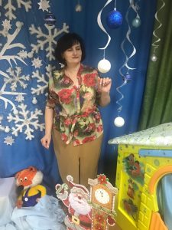
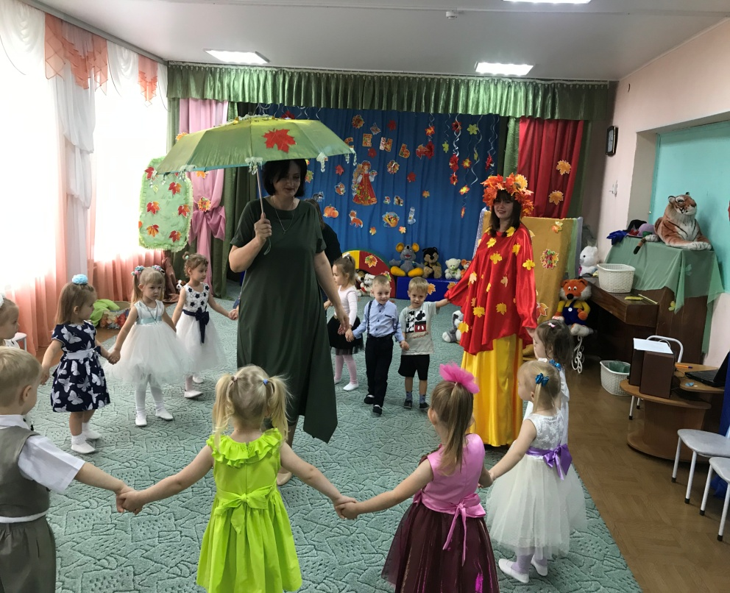
Правильность сведений, представленных в информационной карте, подтверждаю:

______________________________________________________________________________
(подпись) (фамилия, имя, отчество участника)

«_____»___________20____г.

